Địa chỉ web: <http://websiteqts.com/demo/demo_nhahang_4_7/>

* Chưa đạt link cho nút “Đặt bàn”

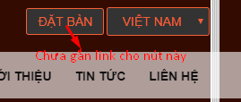

* Lỗi giao diện Hotline

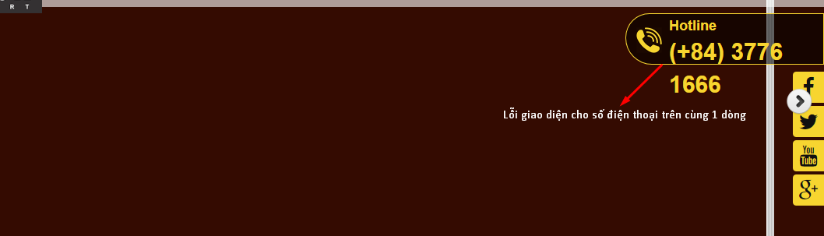

* Trang “Thực đơn đồ ăn” không trỏ sang trang khác đc

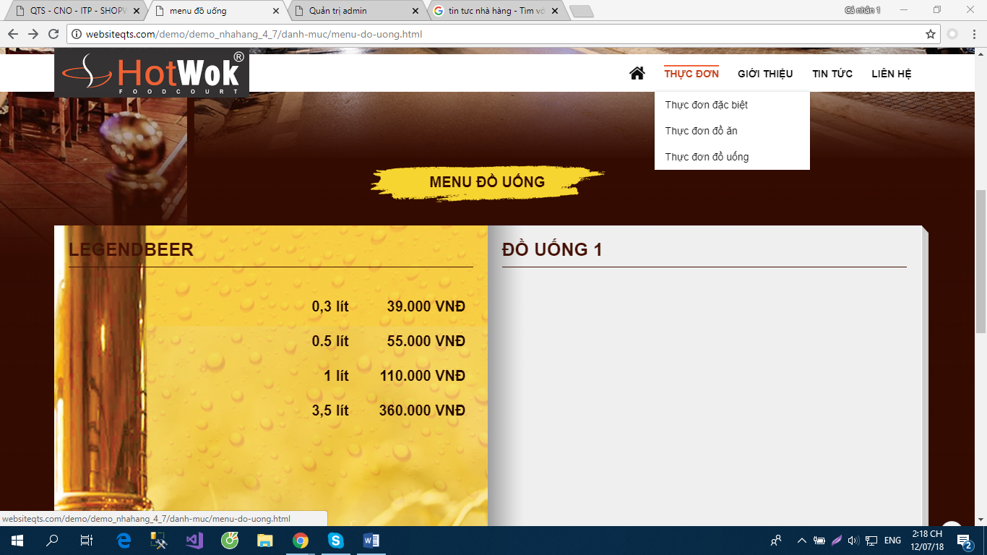

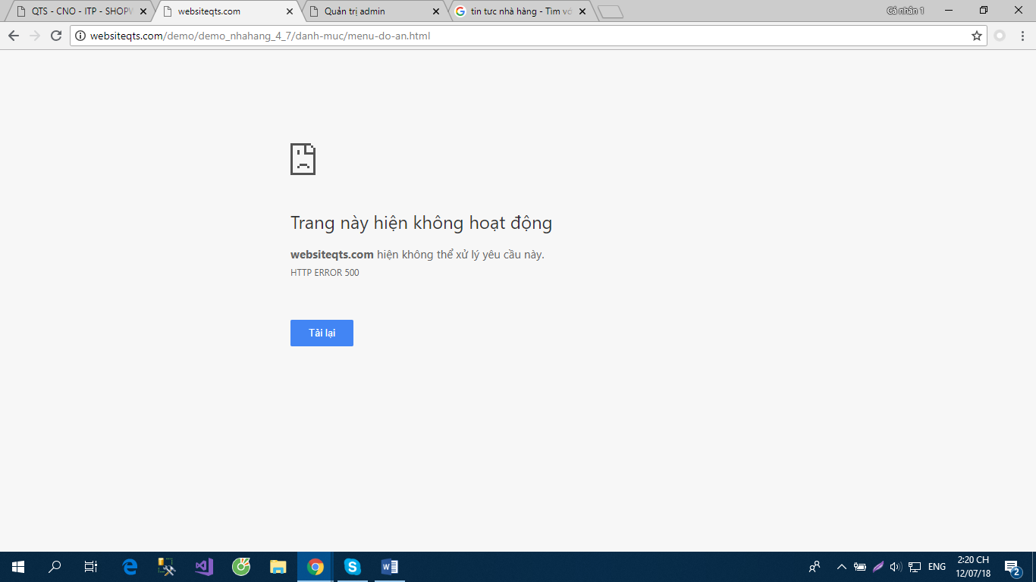

* Click vào icon trang chủ không trở về trang chủ

